ՀԻՄՆԱՎՈՐՈՒՄ
«ՀԱՅԱՍՏԱՆԻ ՀԱՆՐԱՊԵՏՈՒԹՅԱՆ ԿԱՌԱՎԱՐՈՒԹՅԱՆ 2025 ԹՎԱԿԱՆԻ ԴԵԿՏԵՄԲԵՐԻ 25-Ի N 1910-Ն ՈՐՈՇՄԱՆ ՄԵՋ ՓՈՓՈԽՈՒԹՅՈՒՆՆԵՐ ԵՎ ԼՐԱՑՈՒՄՆԵՐ ԿԱՏԱՐԵԼՈՒ ՄԱՍԻՆ» ԿԱՌԱՎԱՐՈՒԹՅԱՆ ՈՐՈՇՄԱՆ ՆԱԽԱԳԾԻ ԸՆԴՈՒՆՄԱՆ

- Ընթացիկ իրավիճակը և իրավական ակտի ընդունման անհրաժեշտությունը․
2021 թվականի նոյեմբերի 29-ին Կոռուպցիայի կանխարգելման հանձնաժողովի և «Սիներջի Ինթերնեշնլ Սիսթեմզ» ընկերության միջև կնքվել է պայմանագիր՝ հայտարարագրման էլեկտրոնային համակարգի կառուցման և դրա ավարտից հետո երեք տարի ժամկետով սպասարկման վերաբերյալ։ Պայմանագրի արժեքը կազմել է 235,266,528․98 ՀՀ դրամ (առանց հարկերի), իսկ սպասարկման համար նախատեսված ժամկետը լրացել է 2025 թվականի նոյեմբերի 28-ին։
Համակարգի անխափան գործունեությունն ապահովելու նպատակով 2025 թվականի դեկտեմբերին, հրատապությամբ պայմանավորված, նույն ընկերության հետ օրենքով սահմանված ընթացակարգով կնքվել է մեկ անձից գնման պայմանագիր՝ մեկ ամիս ժամկետով։ Նշված պայմանագրի ժամկետի ավարտից հետո հայտարարագրման էլեկտրոնային համակարգը փաստացի այլևս չի սպասարկվում։
2024 թվականի հոկտեմբերի 30-ին ԱՄՆ ՄԶԳ-ի և «Սիներջի Ինթերնեշնլ Սիսթեմզ» ընկերության միջև կնքվել է Հանձնաժողովի նվերների էլեկտրոնային ռեեստրի կառուցման պայմանագիր, որի գործողությունը կասեցվել է ԱՄՆ ՄԶԳ-ի գործունեության դադարեցմամբ պայմանավորված։ Պայմանագրով նախատեսված չորս բաղադրիչներից երկուսը մատակարար ընկերության կողմից իրականացվել են։ Նշված բաղադրիչների արժեքը Ընկերությանը փոխանցվել է դոնոր կազմակերպության կողմից: Պայմանագրի արժեքը կազմել է 54,130,670.70 ՀՀ դրամ / 140,577.35 ԱՄՆ դոլար (առանց հարկերի)։
Վերը նշվածից ելնելով, ինչպես նաև Հանձնաժողովի կարիքների գույքագրման արդյունքում՝ 2025 թվականի սեպտեմբերի 20-ին Հանձնաժողովը Տեղեկատվական համակարգերի կառավարման խորհրդի նիստում ներկայացրել է թվայնացման օրակարգը՝ ընդհանուր 201,818,000 ՀՀ դրամ արժեքով (առանց ավելացված արժեքի հարկի), ներառյալ՝
- Սպասարկման պայմանագիր՝ 27,857,000 դրամ (առանց հարկերի)․
- Բարեվարքության հարցաթերթիկի թվայնացում՝ 11,455,000 դրամ (առանց հարկերի)․
- Հայտարարագրերի հրապարակային ռեեստրում ընտանեկան կապերի արտացոլում՝ 10,571,000 ՀՀ դրամ (առանց հարկերի)․
- 2011-2021 թվականների հայտարարագրերում ուղղումներ կատարելու հնարավորության ապահովում՝ 28,147,000 ՀՀ դրամ (առանց հարկերի)․
- Նվերների հաշվառման ռեեստր` 47,365,000 ՀՀ դրամ (առանց հարկերի), որից 9,000,000 ՀՀ դրամը վճարվել է դոնոր կազմակերպության կողմից:
- Ռիսկերի ավտոմատացված վերլուծություն՝ 76,423,000 ՀՀ դրամ (առանց հարկերի):
Նշված արժեքները խորհրդի նիստում ներկայացվել են առանց ավելացված արժեքի հարկի, ինչի վերաբերյալ հստակ նշում է կատարվել ներկայացված սահիկաշարում (տե՛ս՝ նկար 1,2,3,4)։ Չնայած դրան՝ նիստի արձանագրությամբ նախատեսվել է 2025 թվականի թվայնացման բյուջեից շուրջ 200 մլն ՀՀ դրամի չափով ֆինանսավորում, որը չի ներառում ԱԱՀ-ն։
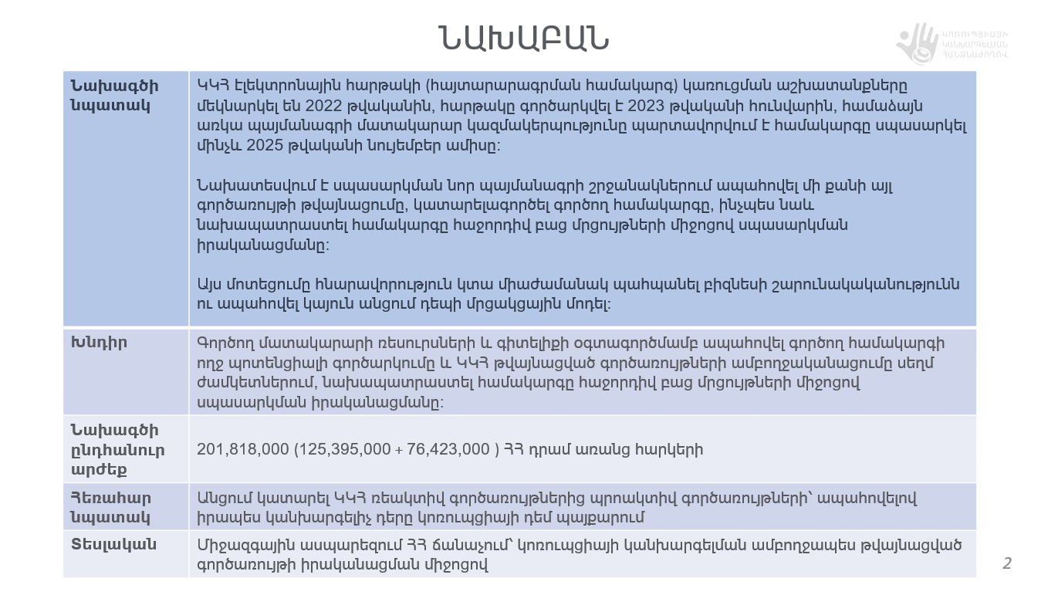
Նկար 1
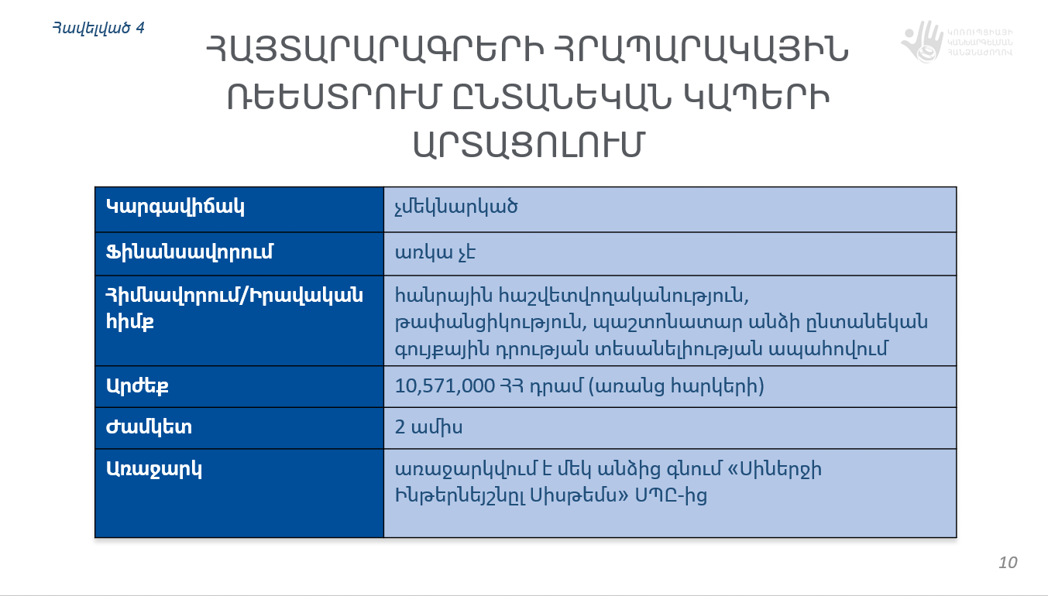
Նկար 2
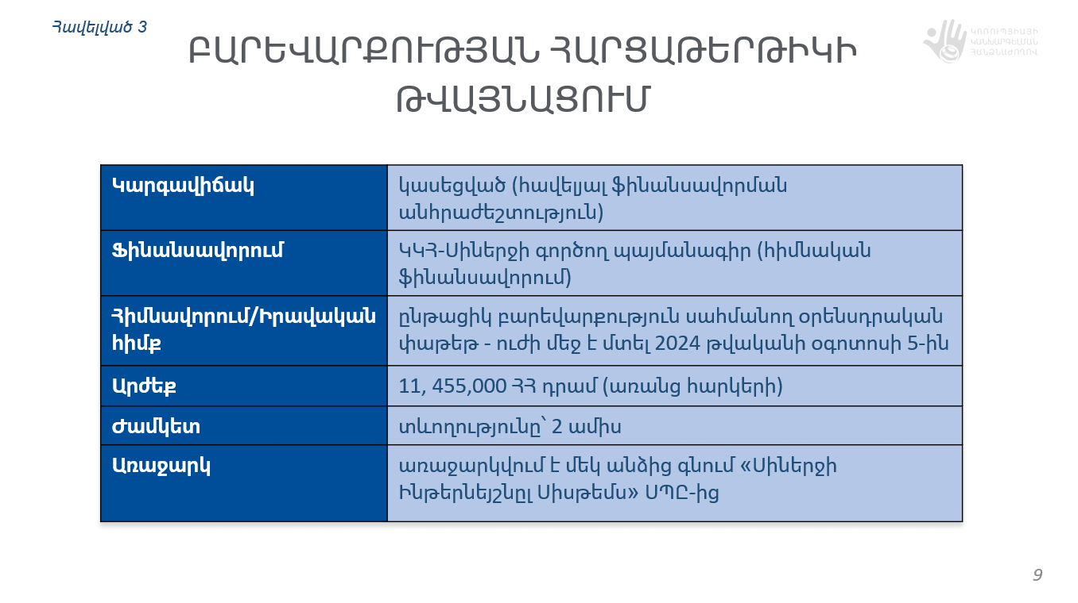Նկար 3
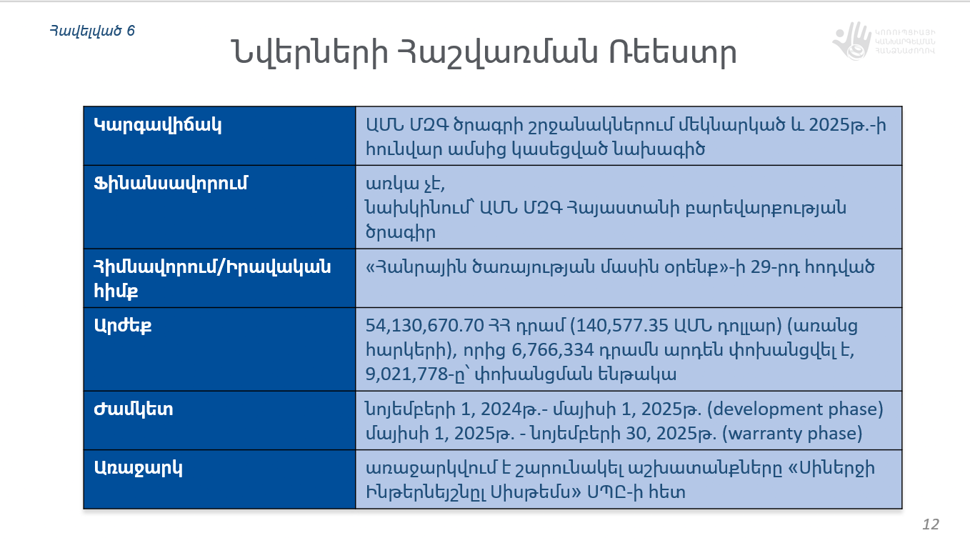Նկար 4
Թվայնացման խորհրդի նիստի արդյունքներով՝ «Հայաստանի Հանրապետության 2026 թվականի պետական բյուջեի կատարումն ապահովող միջոցառումների մասին» ՀՀ կառավարության որոշման N 5 հավելվածի 2-րդ աղյուսակով՝ 1235 ծրագրի 31001 «Միասնական թվային միջավայրի ձևավորում» միջոցառմամբ, նախատեսվել է 164,939,000 ՀՀ դրամ՝ Կոռուպցիայի կանխարգելման հանձնաժողովը նշելով որպես կատարող։ Նշված գումարը չի ներառում հայտարարագրման էլեկտրոնային համակարգի շարունակական սպասարկման համար անհրաժեշտ 27,857,000 ՀՀ դրամը (առանց հարկերի), որը, ՀՀ ֆինանսների նախարարության տեղեկացմամբ, պետք է նախատեսվեր Հանձնաժողովի պահպանման ծախսերում։ Ընդ որում, 2026–2028 թվականների միջնաժամկետ ծախսերի ծրագրի վերջնական տարբերակում առաջարկվող փոփոխությունը սահմանված ժամկետների պատճառով հնարավոր չի եղել ներառել:
Հարկ է նաև նշել, որ Նախագծի N 1 հավելվածի համաձայն՝ բյուջետային ծախսերի տնտեսագիտական դասակարգման «Ոչ նյութական հիմնական միջոցներ» հոդվածով նախատեսվում է հատկացնել 32.9 մլն դրամ, մինչդեռ Նախագծի N 4 հավելվածում նույն հոդվածով նախատեսված է 25.3 մլն դրամ։ Տարբերությունը հիմնավորվում է այն հանգամանքով, որ նվերների ռեեստրի կառուցման նպատակով պայմանագիրն արդեն իսկ կնքված է մատակարար ընկերության հետ, և տվյալ ուղղությամբ գնում իրականացնելու անհրաժեշտություն առկա չէ։ Հետևաբար պայմանագրի կատարման ապահովման համար անհրաժեշտ գումարի ավելացված արժեքի հարկի չափը N 4 հավելվածում չի ներառվել։ Այս համատեքստում անհրաժեշտ է հավելել, որ նշված ֆինանսական միջոցները նախատեսվում է ուղղել 2024 թվականի հոկտեմբերի 30-ին ԱՄՆ ՄԶԳ-ի և «Սիներջի Ինթերնեշնլ Սիսթեմզ» ընկերության միջև կնքված պայմանագրով նախատեսված նվերների էլեկտրոնային ռեեստրի կառուցման աշխատանքների իրականացմանը, որի ուղղությամբ աշխատանքները կասեցվել են ԱՄՆ ՄԶԳ-ի գործունեության դադարեցմամբ պայմանավորված։
Ստեղծված իրավիճակում Հանձնաժողովը հնարավորություն չունի իրականացնել թվայնացման ուղղությամբ նախատեսված ծրագրերը, ինչը կարող է էականորեն խոչընդոտել ինչպես օրենքով սահմանված լիազորությունների արդյունավետ իրականացմանը, այնպես էլ միջազգային հանձնառությունների կատարմանը՝ հաշվի առնելով, որ նվերների ռեեստրի ստեղծումը բխում է «Բաց կառավարման գործընկերություն» (ԲԿԳ) նախաձեռնության ծրագրի, ինչպես նաև Եվրոպայի խորհրդի Կոռուպցիայի դեմ պայքարի պետությունների խմբի (ԳՐԵԿՈ) Հայաստանի գնահատման 5-րդ փուլի գնահատման շրջանակի հանձնառություններից: Նվերների ընդունման սահմանափակումներին առնչվող պարտավորություններ ՀՀ-ին ներկայացվել են նաև Տնտեսական համագործակցության և զարգացման կազմակերպության (ՏՀԶԿ) հակակոռուպցիոն ցանցի Ստամբուլյան գործողությունների ծրագրի՝ Հայաստանի գնահատման հինգերորդ փուլի շրջանակում, որոնց արդյունավետ իրականացման տեսանկյունից կարևոր նշանակություն ունի նվերների ռեեստրի կառուցումը:

2. Առաջարկվող կարգավորման բնույթը․
Նախագծով առաջարկվում է թվային փոխակերպման գործընթացի շրջանակներում թվայնացման համակարգերի ներդրման և կայքերի արդիականացման նպատակով ՀՀ բարձր տեխնոլոգիական արդյունաբերության նախարարությանը 2026 թվականի պետական բյուջեով հատկացված ընդհանուր միջոցների հաշվին իրականացնել վերաբաշխում՝ 32,987,800 ՀՀ դրամ գումար ուղղելով Բարձր տեխնոլոգիական արդյունաբերության նախարարության 1235 «Թվային փոխակերպման գործընթացի իրականացում» ծրագրի 31001 «Միասնական թվային միջավայրի ձևավորում» միջոցառմանը՝ Կոռուպցիայի կանխարգելման հանձնաժողովի թվայնացման գործընթացների իրականացումն ապահովելու՝ մի շարք պայմանագրերի մասով առաջացած ԱԱՀ-ի գումարների վճարման նպատակով:

3. Կապը ռազմավարական փաստաթղթերի հետ․
Նախագծի ընդունումը բխում է ՀՀ կառավարության 2023 թվականի հոկտեմբերի 26-ի N 1871-Լ որոշմամբ հաստատված Հայաստանի Հանրապետության 2023-2026 թթ. հակակոռուպցիոն ռազավարության՝ Կոռուպցիայի կանխարգելման և բարեվարքության համակարգերի ամրապնդման (Նպատակ 1), մասնավորապես՝ հանրային ոլորտում կոռուպցիայի կանխարգելման և բարեվարքության ամրապնդման մեխանիզմների կատարելագործման ռազմավարական ուղղությունից, և Հակակոռուպցիոն մոնիթորինգի և գնահատման համակարգի կատարելագործման (Նպատակ 5) նպատակներից, ինչպես նաև՝ ՀՀ Հակակոռուպցիոն ազգային ռազմավարությունից բխող 2023-2026 թվականների գործողությունների ծրագրի 1.6-րդ, 1.11-րդ և 1.20-րդ գործողություններից:

4. Նախագծի մշակման գործընթացում ներգրավված ինստիտուտները, անձինք և նրանց դիրքորոշումը․
Նախագիծը մշակվել է Կոռուպցիայի կանխարգելման հանձնաժողովի կողմից:

5. Ակնկալվող արդյունքը․
Կոռուպցիայի կանխարգելման հանձնաժողովի գործող էլեկտրոնային համակարգը կատարելագորված է, թվայնացված են բարեվարքության բոլոր տեսակի հարցարթերթիկները, ինտեգրված են նախորդ համակարգի միջոցով հավաքագրված հայտարարագրերը գործող էլեկտրոնային համակարգում, կատարելագործված և առավել վերահսկելի է հայտարարագրերի հրապարակային ռեեստրը, ինչպես նաև կառուցված է նվերների հաշվառման ռեեստրը։

6. Պետական կամ տեղական ինքնակառավարման մարմնի բյուջեում ծախսերի և եկամուտների էական ավելացման կամ նվազեցման մասին․
Նախագծի ընդունմամբ Հայաստանի Հանրապետության պետական բյուջեում ծախսերի կամ եկամուտների ավելացում կամ նվազում չի նախատեսվում:

